TED + Team

Habr Mobile Application

Test Plan

Version <1.0>

Данный документ предназначен для проведения тестирования

мобильного приложения “Habr — сообщество IT-специалистов”

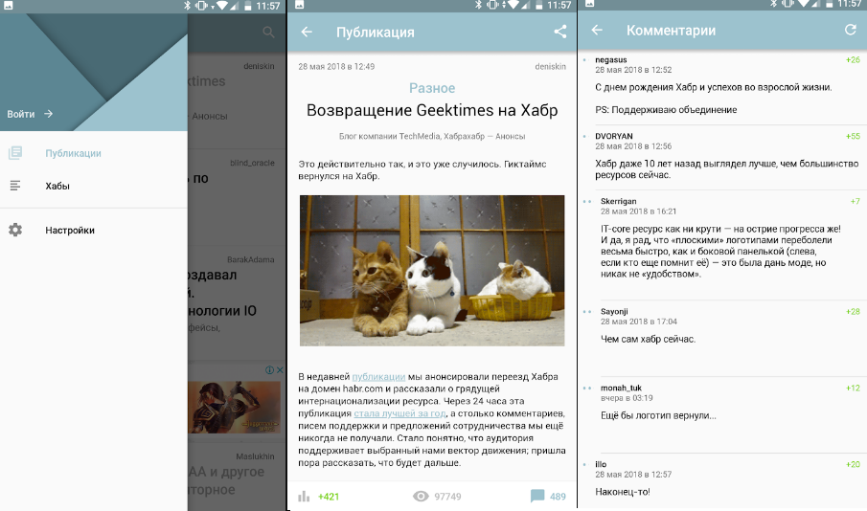

|  |  |  |
| --- | --- | --- |
| Изменения документа | | |
| Дата | Автор | Вид изменений |
| 23.03.2019 | Суковач Е. | Создание |
|  |  |  |
| ID 1 | |

1. **Introduction**

**Объект тестирования**: мобильное приложение “Habr — сообщество IT-специалистов”

**“Habr — сообщество IT-специалистов”** - официальное приложение для работы с Хабром [https://habr.com](https://habr.com/)

Хабр (Хабрахабр) основан в 2006-м году. Проект одинаково интересен программистам и разработчикам, администраторам и тестировщикам, дизайнерам и технологам, аналитикам и копирайтерам, владельцам крупных компаний и стартапов, менеджерам, а также всем тем, для кого IT - это не просто две буквы алфавита.

Целью составления этого тест плана является описание процесса тестирования мобильного приложения “Habr — сообщество IT-специалистов”.

Проверка приложения будет включать такие виды тестирования:

* manual testing;
* black-box testing;
* позитивные тесты;
* тестирование установки;
* функциональное тестирование;
* тестирование совместимости;
* usability testing.

Артефакты, которые созданные в ходе тестирования приложения:

* mind map
* test plan
* check-list
* test-cases
* rtm
* bug reports
* test report

**Test environments:**

|  |  |  |
| --- | --- | --- |
| **Устройство** | **Платформа** | **Версия** |
| Lenovo S1A40 | Android | 6.0 |
| Xiaomi Redmi 4A | Android | 7.1.2 |
| Samsung A5(2017) | Android | 8.0 |
| iPhone X | IOS | 12.1.4 |

**Основной функционал приложения:**

* установка приложения;
* управление профилем: создание, вход, выход;
* работа с лентой: поиск, сортировка;
* работа с публикацией: добавление в избранное, просмотр комментариев, поделиться;
* работа с хабами: сортировка, подписки.

В результате тестирования необходимо определить соответствие готового продукта заявленным требованиям.

1. **Test Items**

**Features To Be Tested**

Для начала тестирования установить мобильное приложение “Habr — сообщество IT-специалистов”

Будут протестированы следующие параметры:

* просмотр публикаций
* поиск по публикациям
* просмотр ленты лучших публикаций (за сутки, за неделю и т.п.)
* просмотр публикаций по подписке
* добавление публикаций в закладки
* работа с хабами
* работа с профилем

Все перечисленные функции должны отображаться и выполняться.

**Features not to be tested:**

* нагрузочное/стресс тестирование;
* работа с комментариями - функционал в разработке
* white box testing.

**Item Pass/Fail Criteria**

Тестирование может быть начато, если выполнены следующие условия:

* готова и утверждена необходимая документация;
* приложение доступно в регионе

Тестирование окончено, если выполнены следующие условия:

* количество дефектов не превысило указанный предел 2 Bugs High Priority
* все найденные дефекты задокументированы.
* превышены сроки тестирования

**Suspension Criteria**

* Найден дефект на этапе Positive testing который связан с основным описанием проекта
* появление и занесение в баг-трекинговую систему блокирующих багов.

**Resumption Requirements**

* закрытие блокирующего бага, в баг-трекинговой системе;
* тестирование должно быть завершено до 25.03.2019 г., 21:00

**Test Tasks**

|  |  |  |  |
| --- | --- | --- | --- |
| Задача | Время | Дата начала | Дата завершения |
| Составление и корректировка тест плана | 1,5 часа | 22.03.2019 | 23.03.2019 |
| Составление чек-листа, test cases | 4 часа | 22.03.2019 | 23.03.2019 |
| Выполнение тестов | 10 часов | 22.03.2019 | 24.03.2019 |
| Написание баг-репорта | 1 час | 24.03.2019 | 24.03.2019 |
| Написание тест-репорта | 1, 5 часа | 25.03.2019 | 25.03.2019 |

**Schedule**

* Сдать отчет о тестировании не позже 21:00 25.03.2019 г

**Risks and Contingencies**

* Отсутствие интернета
* Отсутствие участников команды по причине болезни
* Отсутствие требований

**Approvals**

|  |  |
| --- | --- |
| Рм | Демина Татьяна |
| Test Lead | Дмитрий Василина |
| Test engineer 1 | Евгений Суковач |
| Test engineer 2 | Макс Антофийчук |